Documento de requerimientos de software

Turismo de Aventura
Fecha: 05/06/2023



Tabla de contenido

Historial de Versiones 2
Información del Proyecto 3
Aprobaciones 3
1. Propósito 4
2. Alcance del producto / Software 4
3. Referencias 4
4. Funcionalidades del producto 4
5. Clases y características de usuarios 5
6. Entorno operativo 6
7. Requerimientos funcionales 6
8. Reglas de negocio 7
9. Requerimientos de interfaces externas 7
9.1. Interfaces de usuario 7
9.2. Interfaces de hardware 9
9.3. Interfaces de software 9
9.4. Interfaces de comunicación 9
10. Requerimientos no funcionales 9
11. Otros requerimientos 11
12. Glosario 12

Historial de Versiones
Fecha | Versión | Autor | Organización | Descripción
05/06/2023 | 1.0 |  | AMDL SOFTWARE & TECNOLOGY

Información del Proyecto
Empresa / Organización | AMDL SOFTWARE & TECNOLOGY
Proyecto | Turismo de Aventura
Fecha de preparación | 05/06/2023
Cliente
Patrocinador principal
Gerente / Líder de Proyecto | Daniela Álvarez Ramírez
Gerente / Líder de Análisis de negocio y requerimientos | Alfredo Solis Sánchez

Aprobaciones
Nombre y Apellido | Cargo | Departamento u Organización | Fecha | Firma
Daniela Álvarez Ramírez | Líder/DB Manager | AMDL SOFTWARE & TECNOLOGY | 05/06/2023
Alfredo Solis Sánchez | Analista | AMDL SOFTWARE & TECNOLOGY | 05/06/2023
Lesly Yareth Hernández Bonilla | Frontend | AMDL SOFTWARE & TECNOLOGY | 05/06/2023
Marco Antonio Rosas González | Backend | AMDL SOFTWARE & TECNOLOGY | 05/06/2023

Propósito
Turismo de Aventura
Dicho documento cuenta con las especificaciones necesarias para el desarrollo del software “Turismo de Aventura” comprendiendo las siguientes partes del mismo.
Roles de trabajo para los diferentes representantes, el alcance del mismo, los requerimientos funcionales y no funcionales, así como las funcionalidades del mismo sistema descritas por los requerimientos.

Alcance del producto / Software
Realización de una aplicación para Wear OS, implementada para la recomendación de lugares turísticos en cada uno de los diferentes pueblos mágicos del estado de Puebla.
- Da al usuario el o los lugares turísticos, en el cual el usuario se encuentre.
- Describe el lugar turístico con la información mas relevante
- Se muestra una imagen de ayuda de referencia hacia el usuario.
- Da la ubicación del lugar turístico para una mejor ayuda.

Referencias

Aquí se pueden incluir otros documentos impresos, documentos electrónicos o direcciones electrónicas que complementen la documentación de requerimientos de software, por ejemplo: Documentos de visión, definición de alcance, otros documentos de especificación de requerimientos de software, flujogramas, políticas, procedimientos de la organización, entre otros.

Para cada referencia es recomendable incluir el título, autor, versión, fecha y ubicación física o electrónica.

Funcionalidades del producto
Dichas funcionalidades del producto favorecen al usuario para una mejor experiencia hacia el mismo sistema. Manteniendo una buena experiencia hacia el mismo.

- Datos registrados. Se tendrá una cantidad de datos de los lugares donde incluyan sus características indicadas anteriormente.

- Búsqueda de pueblos mágicos. Contará con una lista de los pueblos mágicos los cuales se encuentran dentro del estado de Puebla.

- Búsqueda de lugares. La misma funcionalidad de búsqueda de los lugares de cada pueblo mágico dentro del estado de Puebla, será detallada y especifica para la mejor experiencia de cada usuario.

- Descripción del lugar. Proporciona información concisa y de interés para los usuarios, incluyendo el nombre, el cual será de suma importancia para la interpretación de los datos, su descripción del mismo y una referencia visual para mejor experiencia.

- GPS. Se obtienen las indicaciones del lugar seleccionado, dando las indicaciones necesarias y el servicio de maps.

Clases y características de usuarios
Usuario Cliente
Tipo de usuario cliente.
Persona con conocimientos básicos para poder manejar el sistema.
Habilidad en dispositivos.
El usuario cliente tendrá que ejecutar las siguientes actividades dentro del sistema:
- Realizar registro dentro del sistema.
- Gestionar sus datos del perfil.
- Visualización de pueblos mágicos del estado de Puebla.
- Selección de pueblos mágicos.
- Visualización de lugares turísticos dentro de cada pueblo mágico del estado de Puebla.
- Dar calificación de puntuación a los pueblos mágicos.

Usuario Administrador
Tipo de usuario administrador.
Persona con conocimientos para realización del sistema.
Administración de todo el sistema.
El usuario administrador tendrá que ejecutar las siguientes actividades dentro del sistema:
Creación de roles de usuario.
Añadir roles de usuario.
Dar de baja a usuarios.
Crear usuarios.
Gestión del sistema.

Entorno operativo
Sistema operativo.

Hardware.

Requerimientos funcionales
El aplicativo permitirá la visualización de los diferentes pueblos mágicos del estado de Puebla.
Al seleccionar algún pueblo mágico, la solicitud pasara al siguiente paso de flujo de trabajo de aprobación configurado en el sistema por defecto.
Dado lo anterior, se mostrará las atracciones turísticas de pueblo mágico seleccionado.
El sistema permitirá únicamente la visualización de la información deseada.
Al seleccionar el lugar turístico, se mostrará información relevante del mismo.
Se permitirá el registro de una calificación por parte del usuario hacia los diferentes pueblos mágicos y sus atractivos turísticos para cada uno de ellos.

Reglas de negocio
Para poder visualizar los pueblos mágicos, el usuario deberá presionar el botón el cual lo dirige a las siguientes pantallas.
Para poder visualizar los lugares turísticos de los diferentes pueblos mágicos, el usuario deberá presionar el botón el cual lo dirige a las siguientes pantallas.
Solo si el usuario cumple con ciertas condiciones, el sistema obtendrá una respuesta satisfactoria.
El aplicativo podrá ser instalado en diferentes dispositivos, obteniendo una compatibilidad.

Requerimientos de interfaces externas

Interfaces de usuario

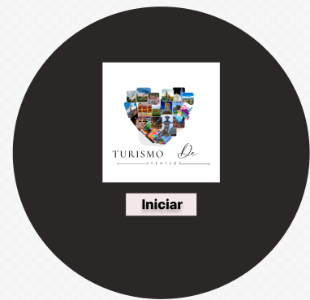
Interfaz de inicio para Wear Os
Interacción a través de elementos gráficos.
El usuario contara con esta interfaz una vez que se tenga el aplicativo y se inicie el mismo.
Se cuenta con el botón de iniciar para poder entrar al aplicativo.

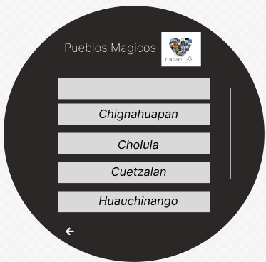
Interfaz de Pueblo Mágicos para Wear Os.
Interacción a través de elementos gráficos.
El usuario contara con esta interfaz una vez que le de iniciar y se mostrara la información siguiente.
El usuario puede seleccionar cualquier pueblo mágico.
Se cuenta con el botón de regresar para ir a la pantalla anterior.

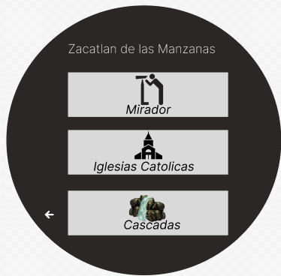
Interfaz de lugares turísticos para Wear Os.
Interacción a través de elementos gráficos.
El usuario contara con esta interfaz una vez que se seleccione el pueblo mágico deseado.
El usuario puede seleccionar cualquier lugar turistico.
Se cuenta con el botón de regresar para ir a la pantalla anterior.

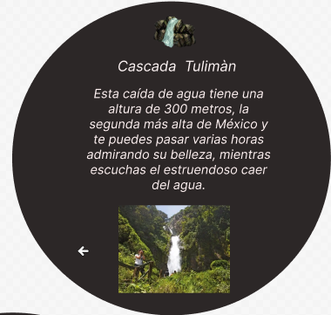
Interfaz de descripción del lugar turistico para Wear Os.
Interacción a través de elementos gráficos.
El usuario contara con esta interfaz una vez que se seleccione el lugar turistico deseado.
Se cuenta con el botón de regresar para ir a la pantalla anterior.

Interfaces de hardware
Soporte con dispositivos:
Wear Os
Web
UI Alexa

Interfaces de software

Interfaces de comunicación

Requerimientos no funcionales
El sistema deberá ser capaz de contener la información necesaria y disponible cuando el usuario interactúe con la misma.
Toda funcionalidad del sistema deberá ser optimizada para una buena experiencia.
Los datos de puntuación hacia los pueblos mágicos deberán ser optimizados y guardados para futuros cambios al sistema.
El sistema contara con un respaldo para la información almacenada.
La usabilidad para el usuario deberá ser agradable para el mismo.
El sistema debe poseer interfaces graficas bien diseñadas.
El tiempo para iniciar el sistema deberá ser optimo.
La probabilidad de fallo del sistema deberá ser mínima.
La aplicación deberá ser compatible con diferentes versiones.
La memoria RAM ocupada para la aplicación deberá ser considerable bajo ciertas condiciones.
La interfaz del usuario será implementada para adaptarse a diferentes dispositivos.

Otros requerimientos
Requerimientos no cubiertos en ninguna otra sección del documento de requerimientos de software, por ejemplo: Requerimientos de bases de datos, internacionalización, legales y objetivos de reúso de componentes de software.

Glosario
Descripción de términos y siglas necesarias para el entendimiento del documento de requerimientos de software.

